**附件2：**

**2020年湘潭医卫职业技术学院附属医院**

**（湘潭市第三人民医院）公开招聘**

**疫情防控提示**

为做好招聘期间的新冠肺炎疫情防控工作，根据疫情防控相关要求，现将注意事项告知如下：

一、考前需提前关注“湖南省居民健康卡”公众号，申领电子健康卡 。(申领方式：第一步，关注“湖南省居民健康卡”微信公众号或扫描湖南省居民健康卡二维码。第二步，在公众号菜单中点击“健康卡”，点击“添加健康卡”功能。第三步，输入姓名、身份证号码、手机号码等信息，提交。第四步，生成临时健康码，颜色为“红”、“黄”或“绿”)。

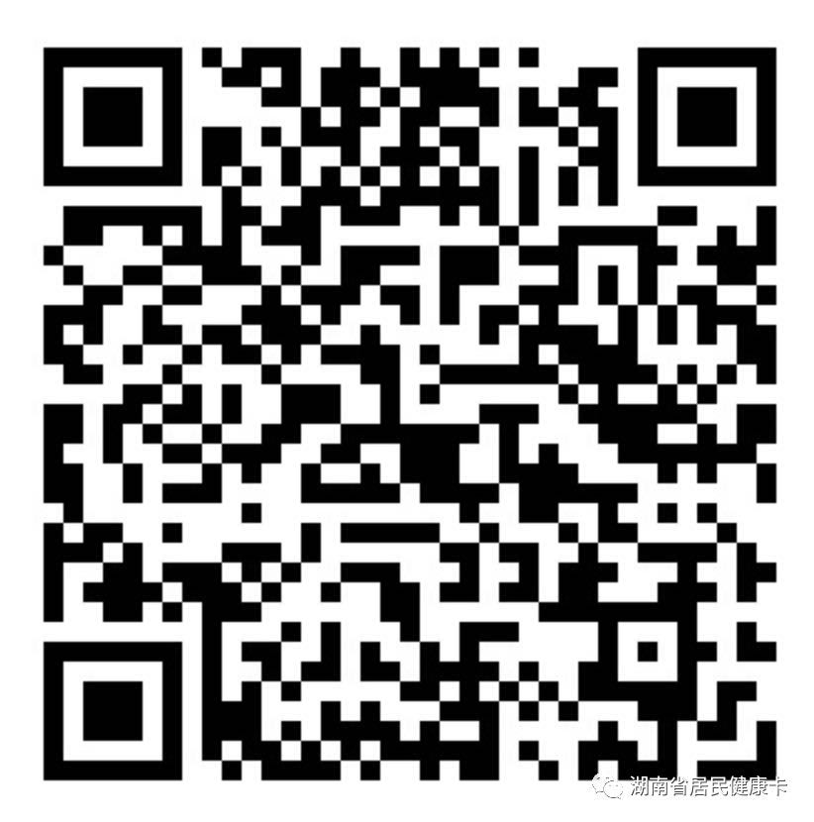

二、考生务必做好自我健康监测。健康码为“红码”的考生，按照相关防控要求，不得参加考试。健康码为“黄码”的考生；14天内有高、中风险地区(根据国家卫生健康委官网每日疫情通报或微信小程序“国务院客户端”动态查询）旅居史、境外旅居史的考生；近7天内前往过发热门诊就诊的考生，出行做好个人防护，还需提供近7日内核酸检测阴性信息方可参加笔试。

三、为避免考场周围人员聚集，请考生预留充足的入场时间。考生应持准考证、有效身份证件、居民电子健康（卡）码进入考点。

四、考生进入考点后全程佩戴口罩(考生在核验身份过程中除外)，服从现场工作人员管理，考点内不得随意走动。考生之间应尽量保持1米以上距离，避免近距离接触交流。配合考场工作人员进行体温监测、健康询问和健康(卡）码查验等防控工作。考生体温超过37.3℃的不能进入考点。考生在考试期间一旦出现发热、干咳、乏力、鼻塞、流涕、咽痛、腹泻等症状，应立即向监考人员报告，并服从考点安排。

五、考生在往返考场途中，应与他人保持安全距离，合理规划行程，做好个人防护。考试完毕后，考生应快速有序离开考场，禁止逗留，避免人群聚集。使用过的口罩必须投入指定的废弃口罩垃圾桶。

防疫政策咨询电话：0731-58389512